Bài thơ: Chúc tết
Tác giả: Nlp Trinh

Năm hết tết đến
Bé chúc cả nhà
Cha mẹ, ông bà
Dồi dào, sức khỏe
Chúc anh, chúc chị
Mọi điều như ý
Học hành chăm chỉ
Hoan hỉ cả năm
Bé chúc mọi người
Đầy ắp tiếng cười
Tràn ngập tình thương
An khang thịnh vượng.

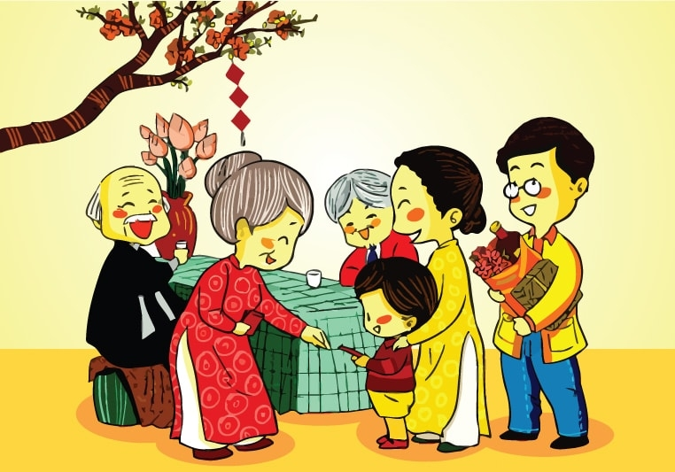
Bài thơ chúc tết cho trẻ mầm non: Chúc tết

